Parcours sur la proportionnalité
Table des matières

Fiche professeur 2
Explications sur la fiche Tamis élève 5
Tamis élève 6
Explications sur la fiche Tamis professeur : Résoudre des problèmes de proportionnalité 7
Tamis professeur : Résoudre des problèmes de proportionnalité 8
Narration de séance et éléments de productions d’élèves 9

Fiche professeur

Parcours sur la proportionnalité : cycle 4

- Attendu de fin de cycle

Résoudre des problèmes de proportionnalité

- Item 1 : Reconnaître une situation de proportionnalité.
- Item 2 : Résoudre des problèmes de recherche de quatrième proportionnelle.

- Identification des niveaux ou seuils de réussite
Schéma identique pour les items 1 et 2

Par défaut tous les élèves sont placés au seuil 0 :

seuil 0 | seuil 1  Les élèves ont réussi le passage du mur 1. | seuil 2  Les élèves ont réussi le passage du mur 2. | seuil 3  Les élèves ont réussi le passage du mur 3.

Mur 1
Coefficients entiers
Mur 2
Coefficients décimaux
non entiers
Mur 3
Coefficients rationnels
non décimaux

Le passage ou non des murs sera vérifié au moyen d’un échantillon d’exercices bien ciblés nommé « Tamis élève ».
Le bilan des échecs sera relevé sur une fiche nommée « Tamis professeur ».

- Choix des exercices et difficultés des élèves sur la proportionnalité

Les exercices de collège sur la proportionnalité peuvent être de nature et de complexité bien différentes. Il s’agit de créer un échantillon représentatif des problèmes de calcul d’une quatrième proportionnelle au collège prenant en compte les différentes difficultés des élèves sur ce thème. En effet, des recherches mettent en avant l’échec tardif (au-delà de 15 ans) et durable à différentes catégories de problèmes de proportionnalité.
On peut mettre l’accent sur la lenteur dans les acquisitions et la difficulté pour certains élèves à dépasser une stratégie additive. Les conceptions implicites découlant de la généralisation des entiers positifs aux nombres décimaux se posent en obstacle, le passage des problèmes additifs aux problèmes multiplicatifs étant relativement difficile et représentant pourtant une étape importante à franchir. L’élève doit faire face à une augmentation du nombre de catégories de problèmes et à une augmentation de la variété des techniques pour les résoudre.

De nombreux facteurs entrent en ligne de compte :

- La structure mathématique : recherche d’une quatrième proportionnelle avec proportion simple, double, multiple, simple composée.
Dans le travail qui suit, on se limitera aux problèmes de recherche d’une quatrième proportionnelle faisant intervenir seulement deux grandeurs en proportion simple, ce qui constitue un objectif fondamental du programme de collège.

- Les valeurs numériques impliquées : coefficients entiers, décimaux non entiers, rationnels non décimaux.

- La nature des grandeurs qui donne lieu à quatre types d’exercices :
Type A : Problèmes de mélanges, mêmes grandeurs, partie d’un tout ;
Type B : Problèmes de mélanges, mêmes grandeurs, relations entre les parties ;
Type C : Grandeurs de nature identique ;
Type D : Grandeurs de natures différentes.

- La plus ou moins grande familiarité du domaine de référence des grandeurs de l’énoncé.

- L’ordre de présentation des données.

L’idée du parcours est de proposer aux enseignants un ensemble organisé de problèmes afin de repérer les principales évolutions des représentations symboliques des élèves. L’enjeu est d’aider chacun à développer un répertoire de techniques plus riche et plus souple que celles enseignées habituellement reposant uniquement sur le seul coefficient de proportionnalité ou le produit en croix.

- Modalités de gestion possibles

Le travail doit être vu comme un travail étalé dans le temps.
- En amont du travail sur la proportionnalité : évaluation de positionnement

Cette passation a pour but une prise d’informations et se fera donc sans document. Elle doit permettre d’obtenir une « photographie » de la classe et d’adapter les situations d’apprentissage en fonction des résultats.

- Première étape (temps estimé 1/2 h)

Passation individuelle du premier tamis élève (six problèmes correspondant au passage du mur considéré).
Ce travail doit être effectué sans révision de la proportionnalité. Les élèves résolvent le maximum de problèmes sans ordre imposé.
L’objectif est d’évaluer ce qu’il reste des savoirs sur ce sujet et à quel seuil se situe la classe.
Un élève est autorisé à rendre une copie blanche.
Les résultats sont à consigner dans le tamis professeur.

Remarque : Ne pas corriger, mais annoter chaque copie pour accompagner jusqu’à la réussite.

- Deuxième étape lors de la séance suivante (temps estimé 1/2 h)

Proposer le même tamis pour les élèves qui ont échoué ou qui n’ont rien réalisé (ils travaillent sur la même feuille que la première fois ; les élèves écrivent d’une autre couleur lors du deuxième passage pour pouvoir observer les évolutions ; le temps ayant passé, certains iront plus loin).
Proposer le tamis du seuil suivant pour ceux qui ont réussi.
Consigner les résultats dans le tamis professeur.

- En cours d’apprentissage sur la proportionnalité : évaluation formative

Les techniques de résolution, bonnes ou mauvaises, vont être confrontées lors de la correction en plénière. Les plus efficaces seront dégagées.
Le but de cette étape étant d’avancer dans les apprentissages et de les réguler, tous les documents sont autorisés, et les élèves sont invités à revoir le travail précédent.

- Troisième étape (temps estimé 1/2 h de passation individuelle ou collective)

Proposer des tamis élèves permettant de vérifier si la situation d’apprentissage proposée a permis le franchissement d’un mur. Cela suppose que des tamis élèves différents seront distribués dans la classe.

- Quatrième étape (temps estimé 1/2 h de correction collective)

Correction en plénière ou en demi-plénière en commençant par le niveau le plus bas (selon l’avancement dans le temps).
L’objectif est de reprendre le questionnement et les interrogations : refaire émerger la technique et les savoirs qui justifient ces techniques pour ceux qui seraient « passés » à côté.

Remarque : Il convient d’entretenir les acquis par une répétition d’exercices.

- En aval du travail sur la proportionnalité : évaluation sommative

Cette évaluation est proposée assez longtemps après les apprentissages, pour établir un bilan des acquis sur les fondamentaux selon l’objectif qui a été déterminé pour chaque élève.

- Objectif : Obtenir qu’un maximum d’élèves atteigne un certain seuil fixé par l’enseignant en fonction de l’évaluation de positionnement

Fin de cycle 4 :
Item 1 : atteindre le seuil 3
Item 2 : atteindre le seuil 3

Remarque : les pourcentages présentant des difficultés particulières, un autre parcours leur sera consacré.

Explications sur la fiche Tamis élève
Parcours

Copier et coller les énoncés des exercices choisis.

Chaque énoncé est accompagné d’un tableau du type :
Réponse | Explique ta démarche

Le choix des exercices n’est pas anodin. Ils doivent être sélectionnés dans la même série.

Série n° …
Exercice 1 : doit être du type A
Exercice 2 : doit être du type B
Exercice 3 : doit être du type C
Exercice 4 : doit être du type D, et familier
Exercice 5 : doit être du type D, et non familier
Exercice 6 : doit être du type D

Item | Evaluation |  |  |  | Commentaires
Item | seuil 0 | seuil 1 | seuil 2 | seuil 3 | Elève / Professeur
Etape …  Après la passation, écrire collectivement l’item travaillé.  « Qu’avons-nous travaillé ? » | Inscrire le seuil dans lequel l’élève se situe. |  |  |  | Cadre d’échanges.  Commentaires éventuels sur des erreurs, appréciation, encouragements…

Tamis élève
Parcours

Exercice 1
Réponse | Explique ta démarche

Exercice 2
Réponse | Explique ta démarche
Exercice 3
Réponse | Explique ta démarche
Exercice 4
Réponse | Explique ta démarche
Exercice 5
Réponse | Explique ta démarche
Exercice 6
Réponse | Explique ta démarche

Item | Evaluation |  |  |  | Commentaires
Item | seuil 0 | seuil 1 | seuil 2 | seuil 3 | Elève / Professeur
Etape 1

Etape 2

Explications sur la fiche Tamis professeur : Résoudre des problèmes de proportionnalité

Thème B : ORGANISATION ET GESTION DE DONNEES, FONCTIONS Classe : ……
Pour chacune des cases des deuxième, troisième et quatrième lignes, le professeur inscrit le nom des élèves n’ayant pas franchi le mur situé à droite (exercice mal résolu ou inachevé).
La cinquième ligne est réservée aux élèves dont la copie est non évaluable.
 | Date : … | Mur 1 : coefficient entier | Date : … | Mur 2 : coefficient décimal non entier | Date : … | Mur 3 : coefficient rationnel non décimal
Travail avec la linéarité  (coefficient de linéarité, additivité) |  | Mur 1 : coefficient entier |  | Mur 2 : coefficient décimal non entier |  | Mur 3 : coefficient rationnel non décimal
Travail sur le coefficient de proportionnalité |  | Mur 1 : coefficient entier |  | Mur 2 : coefficient décimal non entier |  | Mur 3 : coefficient rationnel non décimal
Travail sur  le produit en croix |  | Mur 1 : coefficient entier |  | Mur 2 : coefficient décimal non entier |  | Mur 3 : coefficient rationnel non décimal
Non évaluable |  | Mur 1 : coefficient entier |  | Mur 2 : coefficient décimal non entier |  | Mur 3 : coefficient rationnel non décimal

Tableau à utiliser pour chacune des évaluations proposées.

Tamis professeur : Résoudre des problèmes de proportionnalité

Thème B : ORGANISATION ET GESTION DE DONNEES, FONCTIONS Classe : ……

 | Date : … | Mur 1 : coefficient entier | Date : … | Mur 2 : coefficient décimal non entier | Date : … | Mur 3 : coefficient rationnel non décimal
Travail avec la linéarité  (coefficient de linéarité, additivité) |  | Mur 1 : coefficient entier |  | Mur 2 : coefficient décimal non entier |  | Mur 3 : coefficient rationnel non décimal
Travail sur le coefficient de proportionnalité |  | Mur 1 : coefficient entier |  | Mur 2 : coefficient décimal non entier |  | Mur 3 : coefficient rationnel non décimal
Travail sur  le produit en croix |  | Mur 1 : coefficient entier |  | Mur 2 : coefficient décimal non entier |  | Mur 3 : coefficient rationnel non décimal
Non évaluable |  | Mur 1 : coefficient entier |  | Mur 2 : coefficient décimal non entier |  | Mur 3 : coefficient rationnel non décimal

Narration de séance et éléments de productions d’élèves

Passation d’une série d’exercices dans une classe de 5e
80 % des élèves de la classe sont au seuil 0 c’est-à-dire ne savent pas résoudre des problèmes de proportionnalité engageant des coefficients entiers.
Exercice 1 donné en amont du travail sur la proportionnalité : 2 passations de 1/2 heure, sur 2 séances différentes, sur 6 exercices dont voici le premier :
Luc prépare une boisson mélangeant jus d’orange et eau. Il met 3 verres de jus d’orange pour 12 verres de mélange. Combien de verres de mélange obtient-il avec 15 verres de jus d’orange ?
Exercice 2 donné 3 mois après le travail sur la proportionnalité :
Il faut 5 cL de lait et 4 g de cacao pour réaliser un chocolat chaud.
- Combien de grammes de cacao faut-il avec 25 cL de lait ?
- Combien de grammes de cacao faut-il pour réaliser 60 cL de chocolat chaud ?
- Combien de cL de lait faut-il pour 12 g de cacao ?
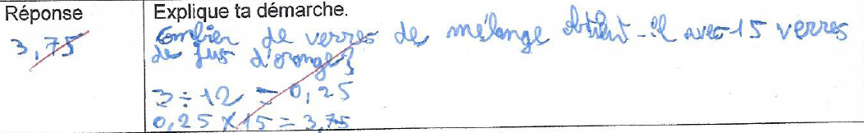
- Evolution du travail de David

Règle de trois mal maîtrisée ou essai d’un calcul de coefficient de proportionnalité ?
3 mois après : On remet les choses en place en insérant des correspondances.
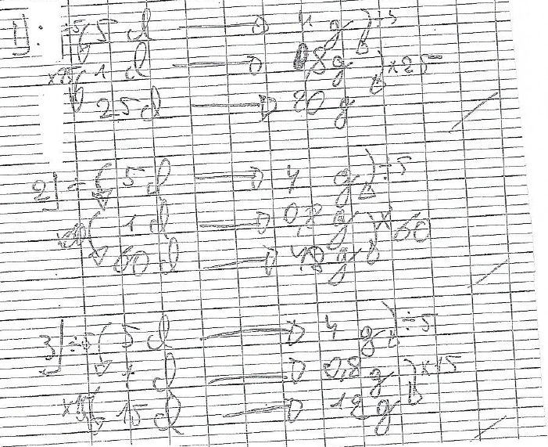

- Evolution du travail de Clara
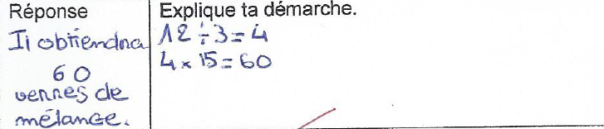

On pourrait croire que Clara a compris la proportionnalité.
Mais en fait avec l’exercice 2 on se rend compte que Clara divise toujours le plus grand nombre par le plus petit et qu’elle multiplie son résultat par la 3e donnée.
D’où l’intérêt de tester dans différents contextes et sur plusieurs exercices de façon à repérer les « procédures-élèves ».
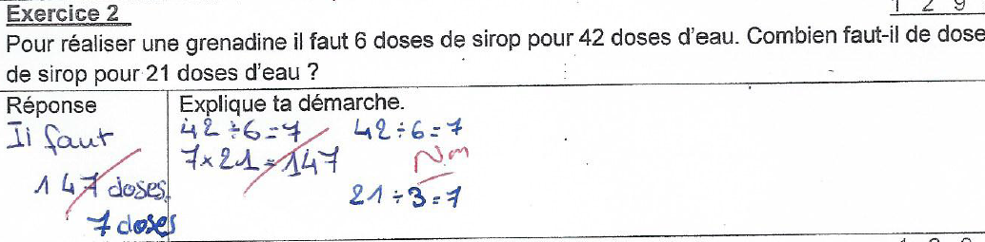
Première et deuxième passations en bleu : même problème ! Il faut remettre du sens sur les calculs et les opérations qu’elle réalise.
3 mois après : Elle fait les bons choix : « diviser les plus grands par le plus petit ou l’inverse selon le sens ».
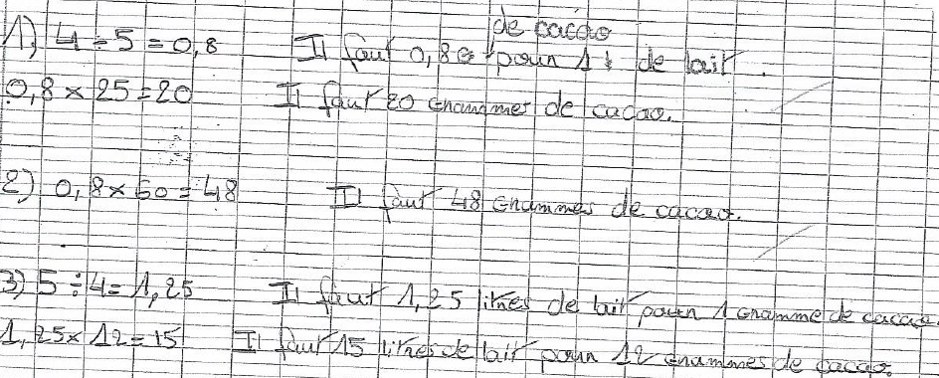

- Evolution du travail de Pauline
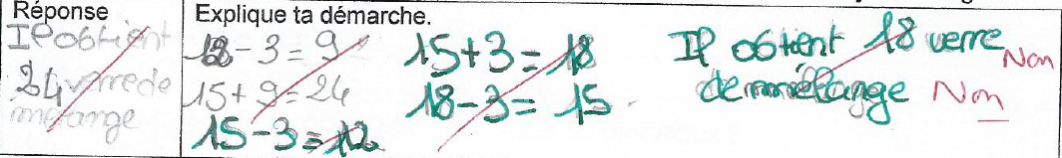
En amont du travail sur la proportionnalité : état des lieux

En bleu la première passation et en vert la reprise du travail. Pas de travail entre les deux.
Pauline mobilise des additions et soustractions.
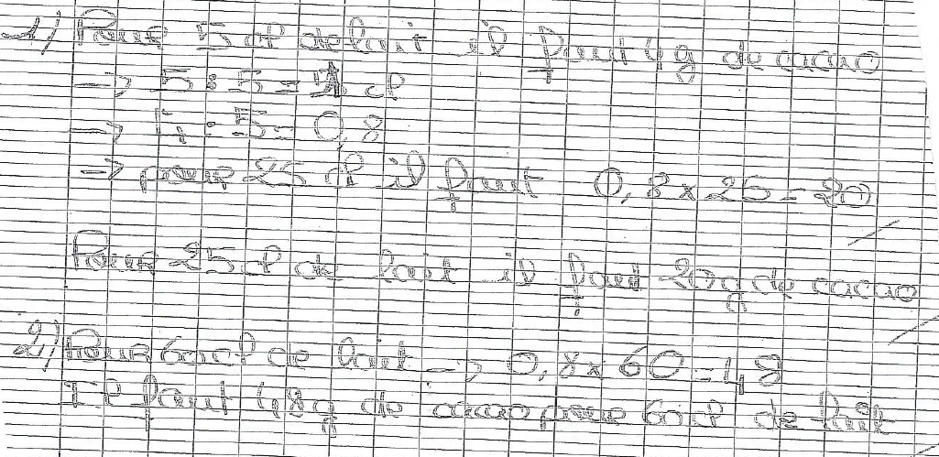
3 mois après :

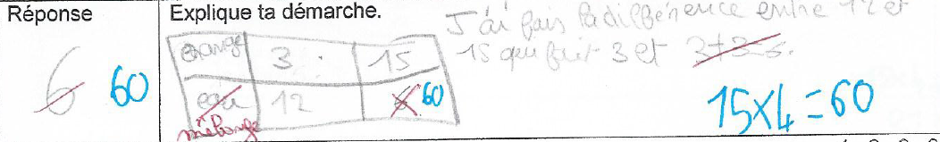
- Evolution du travail de Gaëlle
Gaëlle mobilise des additions.

3 mois après : il reste encore des notions à reprendre. Les questions 2 et 3 sont toujours fausses, mais présentent des évolutions par rapport à la conception préalable additive.
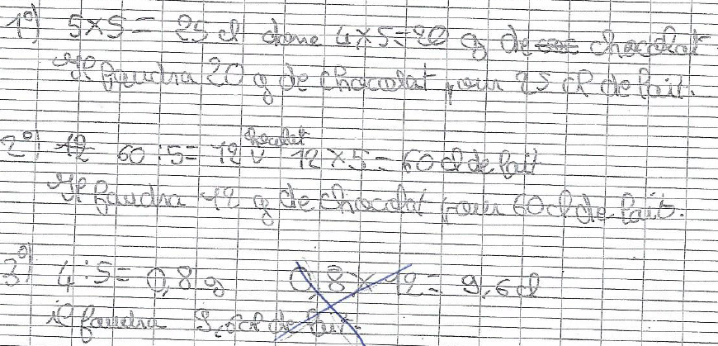

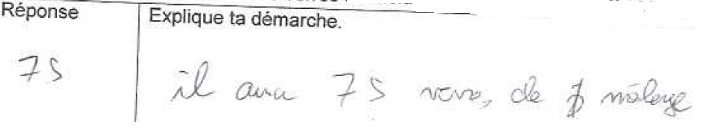
- Evolution du travail d’Erwan

Erwan ne met aucun sens sur la proportionnalité.
3 mois après :
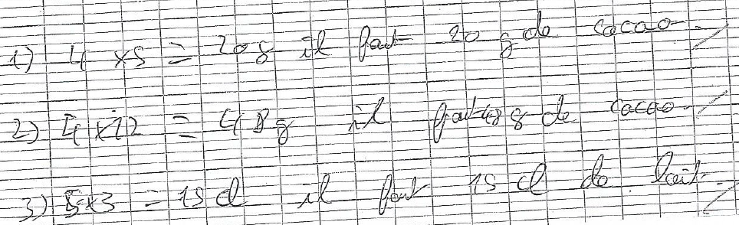
- Evolution du travail de Ramon
Une bonne compréhension de la proportionnalité à l’aide d’un tableau.

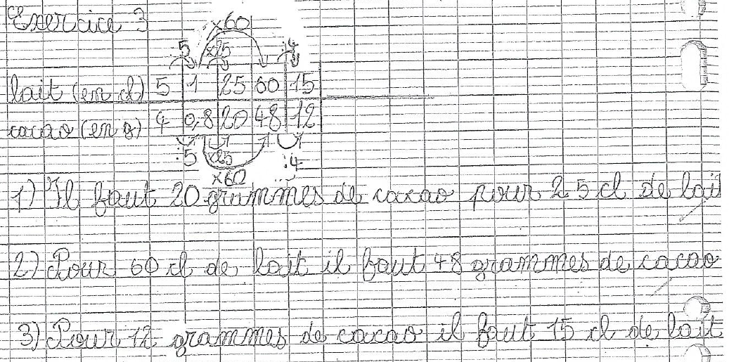
L’élève n’a pas modifié ses représentations et s’en sort toujours aussi bien malgré le travail mené entre temps sur les différentes façons de présenter la situation : tableaux, phrases, correspondances sous la forme de flèches...

